Katáng együttes:
Koldus még a cinege

F B
Hull a hó, bekopog
dm C
Koldus még a cinege
F B
Kinyitom az ablakot
dm C
Meg se kérdem, éhes-e
B F
Maradt a polcomon
B F/C dm
Egy kis dara-liszt
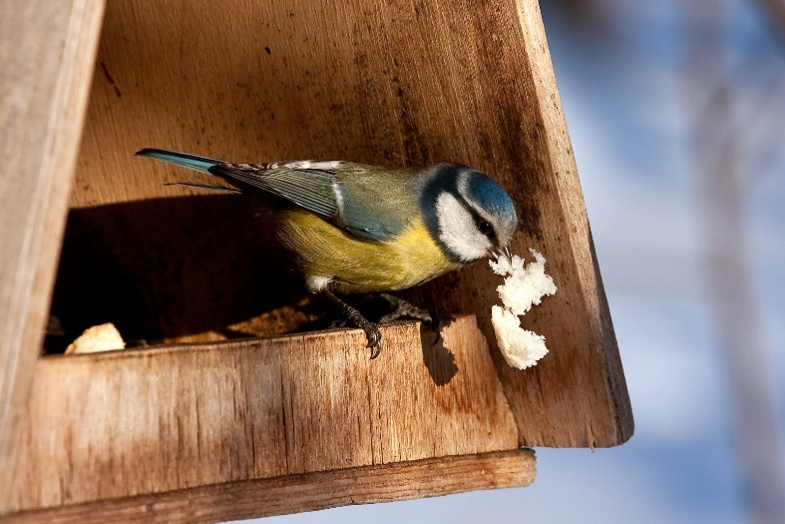
F C B C F
Picinyke cinege, itt a reggeli

Fújj a szél, bekopog
Koldus még a cinege
https://www.freeimages.com/photo/chickadee-1345300
Kinyitom az ablakot
Meg se kérdem, éhes-e
Kendermagot veszek
S egy-két berkenyét
Picinyke cinege, itt a jó ebéd

Didereg-bekopog
Koldus még a cinege
Kinyitom az ablakot
Meg se kérdem, éhes-e
Este van, diót tör
Az egész család
Picinyke cinege, itt a vacsorád

forrás:
https://egyszervolt.hu/dal/koldus-meg-a-cinege.html

